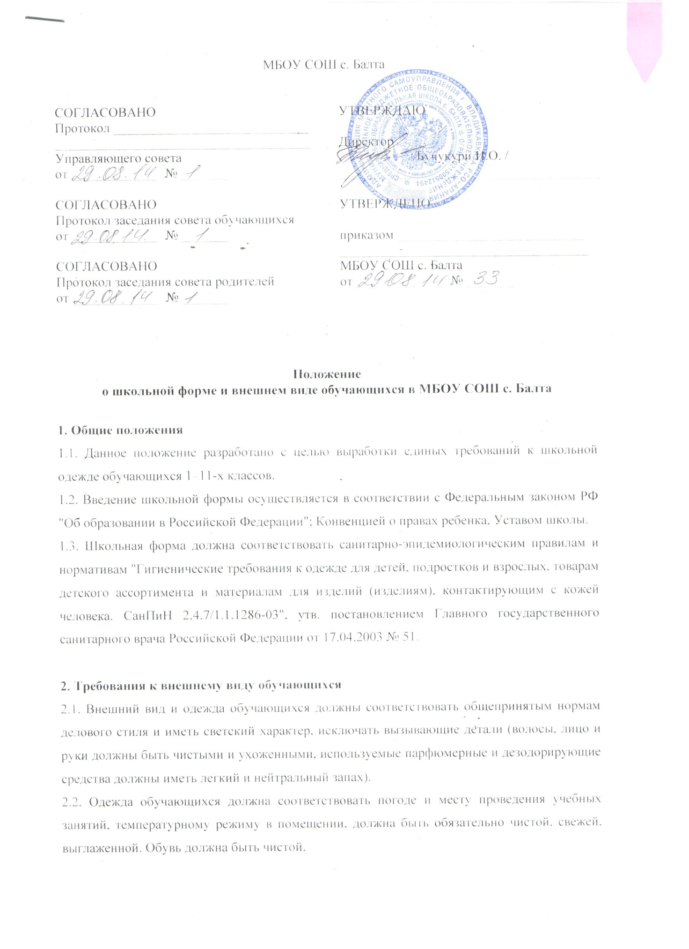

МБОУ СОШ с. Балта

СОГЛАСОВАНО  Протокол _____________________________  ______________________________________  Управляющего совета  от _____________ № _______  СОГЛАСОВАНО  Протокол заседания совета обучающихся  от _____________ № _______  СОГЛАСОВАНО  Протокол заседания совета родителей  от _____________ № _______ | УТВЕРЖДАЮ  Директор  __________ /Бучукури И.О. /  __________________
УТВЕРЖДЕНО

приказом ____________________________
_____________________________________
МБОУ СОШ с. Балта
от _____________ № _______

Положение
о школьной форме и внешнем виде обучающихся в МБОУ СОШ с. Балта

1. Общие положения
1.1. Данное положение разработано с целью выработки единых требований к школьной одежде обучающихся 1–11-х классов.
1.2. Введение школьной формы осуществляется в соответствии с Федеральным законом РФ "Об образовании в Российской Федерации"; Конвенцией о правах ребенка, Уставом школы.
1.3. Школьная форма должна соответствовать санитарно-эпидемиологическим правилам и нормативам "Гигиенические требования к одежде для детей, подростков и взрослых, товарам детского ассортимента и материалам для изделий (изделиям), контактирующим с кожей человека. СанПиН 2.4.7/1.1.1286-03", утв. постановлением Главного государственного санитарного врача Российской Федерации от 17.04.2003 № 51.

2. Требования к внешнему виду обучающихся
2.1. Внешний вид и одежда обучающихся должны соответствовать общепринятым нормам делового стиля и иметь светский характер, исключать вызывающие детали (волосы, лицо и руки должны быть чистыми и ухоженными, используемые парфюмерные и дезодорирующие средства должны иметь легкий и нейтральный запах).
2.2. Одежда обучающихся должна соответствовать погоде и месту проведения учебных занятий, температурному режиму в помещении, должна быть обязательно чистой, свежей, выглаженной. Обувь должна быть чистой.

3. Примерные требования к школьной форме
В школе установлено 3 вида допустимой формы:
• повседневная;
• парадная;
• спортивная.
Образцы моделей формы и варианты одежды, соответствующие деловому стилю, утверждаются Управляющим советом и администрацией школы.
3.1. Парадная форма
3.1.1. Парадная форма используется обучающимися в дни проведения праздников и торжественных линеек.
3.1.2. Для мальчиков и юношей парадная школьная форма состоит из повседневной школьной одежды, дополненной светлой сорочкой или праздничным аксессуаром.
3.1.3. Для девочек и девушек парадная школьная форма состоит из повседневной школьной одежды, дополненной светлой блузкой или праздничным аксессуаром.
3.2. Спортивная форма
3.2.1. Спортивная форма используется обучающимися на занятиях физической культурой и спортом и включает: футболку, спортивные трусы, спортивное трико (костюм), кроссовки.
3.2.2. Форма должна соответствовать погоде и месту проведения физкультурных занятий. Для участия в массовых спортивных мероприятиях рекомендуется приобретение головных уборов (кепи, бейсболки и пр.).
3.2.3. Спортивные костюмы надеваются только для уроков физической культуры и на время проведения спортивных праздников, соревнований.
3.3 Повседневная форма
Стиль одежды – деловой, классический.
3.3.1. Мальчики, юноши:
• костюм "двойка" или "тройка" темно-синего, темно-серого, черного, серого, коричневого цвета; мужская сорочка (рубашка), туфли;
• пиджак, брюки, синего, черного, серого, темно-зеленого цвета, мужская сорочка (рубашка), туфли;
• джинсы черного, темно-синего цвета без декоративных элементов (классические);
• однотонная белая рубашка или рубашка неярких тонов,
• однотонный без надписей пуловер, свитер, жилет;
• пуловер, свитер, жилет с геометрическим рисунком (ромб, полоска);
3.3.2. Девочки, девушки:
• костюм темно-синего, темно-серого, черного, серого, зеленого, коричневого цвета, включающий пиджак или жилет, платье с пиджаком или жакетом;
• брюки или юбка, сарафан; однотонная белая блуза или блуза (кофта, свитер, джемпер, водолазка неярких тонов).Юбка и сарафан могут быть клетчатые;
• жакет без вызывающих отделок, аксессуаров и деталей (приталенный силуэт, отложной воротник), брюки, юбка или сарафан длиной не выше колен на 10 см;
• блуза рубашечного покроя, водолазка (воротник – стойка) (цвет разный, однотонный);
• колготки однотонные – телесного, черного цветов; туфли с закрытой пяткой и носком;
• джинсы черного, темно-синего цвета без декоративных элементов (классические);
• однотонный без надписей пуловер, свитер, жилет;
• пуловер, свитер, жилет с геометрическим рисунком (ромб, полоска);
3.3.3. Одежда обучающихся может иметь отличительные знаки образовательной организации (класса, параллели классов): эмблемы, нашивки, значки, галстуки и т.д.
3.3.4. Запрещается использовать для ношения в учебное время следующие варианты одежды и обуви:
- спортивная одежда (спортивный костюм или его детали);
- одежда для активного отдыха (шорты, толстовки, майки и футболки с символикой и т. п.);
- пляжная одежда;
- одежда бельевого стиля;
- прозрачные платья, юбки и блузки, в т.ч. одежда с прозрачными вставками;
- декольтированные платья и блузки (открыт вырез груди, заметно нижнее белье и т.п.);
- вечерние туалеты;
- платья, майки и блузки без рукавов (без пиджака или жакета);
- мини-юбки;
- слишком короткие блузки, открывающие часть живота или спины;
- одежда из кожи (кожзаменителя), плащевой ткани;
- сильно облегающие (обтягивающие) фигуру брюки, платья, юбки;
- спортивная обувь (в т.ч. для экстремальных видов спорта и развлечений);
- пляжная обувь (шлепанцы и тапочки);
- массивная обувь на высокой платформе;
- вечерние туфли (с бантами, перьями, крупными стразами, яркой вышивкой, из блестящих тканей и т.п.);
- туфли на чрезмерно высоком каблуке Допустимая высота каблука для девочек не более 5 см (5–9-е классы), не более 7 см (10–11-е классы).
- в одежде и обуви не должны присутствовать очень яркие цвета, блестящие нити и вызывающие экстравагантные детали, привлекающие пристальное внимание.
Запрещено использовать в качестве деталей одежды массивные броши, кулоны, кольца, серьги.
Обучающимся не рекомендуется ношение в образовательных учреждениях одежды, обуви и аксессуаров с травмирующей фурнитурой, символикой асоциальных неформальных молодежных объединений, а также пропагандирующих психоактивные вещества и противоправное поведение.
3.3.5. Все учащиеся 1–11-х классов должны иметь сменную обувь. Сменная обувь должна быть чистой, выдержанной в деловом стиле.

4. Права и обязанности обучающихся
4.1. Учащийся имеет право выбирать школьную форму в соответствии с предложенными вариантами.
4.2. Учащийся обязан носить повседневную школьную форму ежедневно.
4.3. Учащийся обязан содержать форму в чистоте, относиться к ней бережно, помнить, что внешний вид ученика – это лицо школы.
4.4. Спортивная форма в дни уроков физической культуры приносится учащимися с собой.
4.5. В дни проведения торжественных линеек, праздников школьники надевают парадную форму.
4.6. Ученик имеет право самостоятельно подбирать рубашки, блузки, аксессуары к школьному костюму в повседневной жизни.
4.7. Допускается ношение в холодное время года джемперов, свитеров и пуловеров неярких цветов.
4.8. Классным коллективам рекомендуется выбрать единый стиль и одинаковую цветовую гамму.

5. Обязанности родителей
5.1. Обеспечить обучающихся школьной формой, согласно условиям данного Положения, до начала учебного года, и делать это по мере необходимости, вплоть до окончания обучающимися школы.
5.2. Контролировать внешний вид учащихся перед выходом в школу в строгом соответствии с требованиями Положения.
5.3. Выполнять все пункты данного Положения.

6. Меры административного воздействия
6.1. Данный локальный акт подлежит обязательному исполнению учащимися и другими работниками школы.
6.2. Несоблюдение обучающимися данного Положения является нарушением Устава школы и Правил поведения для учащихся в школе.
6.3. О случае явки учащихся без школьной формы и нарушении данного Положения родители должны быть поставлены в известность классным руководителем в течение учебного дня.
6.4. За нарушение данного Положения Устава школы учащиеся могут быть подвергнуты дисциплинарной ответственности и общественному порицанию.

